Лабораторная работа №10
РАЗРАБОТКА СИСТЕМЫ ОБРАБОТКИ СООБЩЕНИЙ С ИСПОЛЬЗОВАНИЕМ APACHE KAFKA
Цель работы: Разработка системы асинхронной обработки сообщений с использованием Apache Kafka, включая создание продюсеров, консьюмеров и настройку их заимодействия.

1. Установка и настройка Kafka
- Запустите ZooKeeper и Kafka-брокер (локально или через Docker).
- Создайте топик user_actions с 3 партициями.
2. Разработка продюсера
- Напишите приложение (Java/Python), отправляющее JSON-сообщения в топик. Пример сообщения: {"user_id": 101, "action": "purchase", "timestamp": "2023-10-01T12:00:00"}
- Реализуйте ввод сообщений через консоль или чтение из файла.
3. Разработка консьюмера
- Напишите консьюмер, обрабатывающий сообщения из топика: o Фильтрация по типу действия (например, "purchase").
- Вывод статистики в консоль (количество сообщений, частые действия).
4. Обработка ошибок и масштабирование
- Настройте Dead Letter Topic (DLT) для некорректных сообщений.
- Запустите 2 консьюмера в одной группе. Продемонстрируйте распределение сообщений между ними.
5. Интеграция с внешней системой
• Сохраняйте данные в PostgreSQL/MySQL.
consumer.py
from kafka import KafkaConsumer
import json
consumer = KafkaConsumer(
user_actions',
bootstrap_servers='localhost:9092',
group_id='user-group',
value_deserializer=lambda x: json.loads(x.decode('utf-8')))
action_count = {}
for message in consumer:
action = message.value['action']
action_count[action] = action_count.get(action, 0) + 1
print(f"Received message: {message.value}")
if action == "purchase":
print(f"Purchase action detected: {message.value}")
print(f"Action count: {action_count}")

producer.py
from kafka import KafkaProducer
import json
from datetime import datetime
producer = KafkaProducer(
bootstrap_servers='localhost:9092',
value_serializer=lambda v: json.dumps(v).encode('utf-8'))
while True:
user_id = input("Enter user_id: ")
action = input("Enter action: ")
timestamp = datetime.now().strftime('%Y-%m-%dT%H:%M:%S')
message = {"user_id": user_id, "action": action, "timestamp": timestamp}
producer.send('user_actions', message)
print(f"Sent message: {message}")

Результат

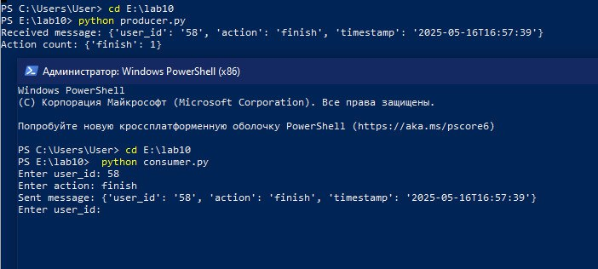
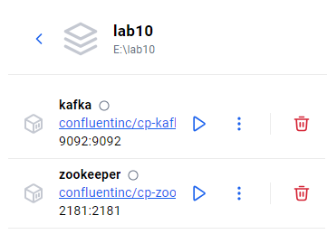

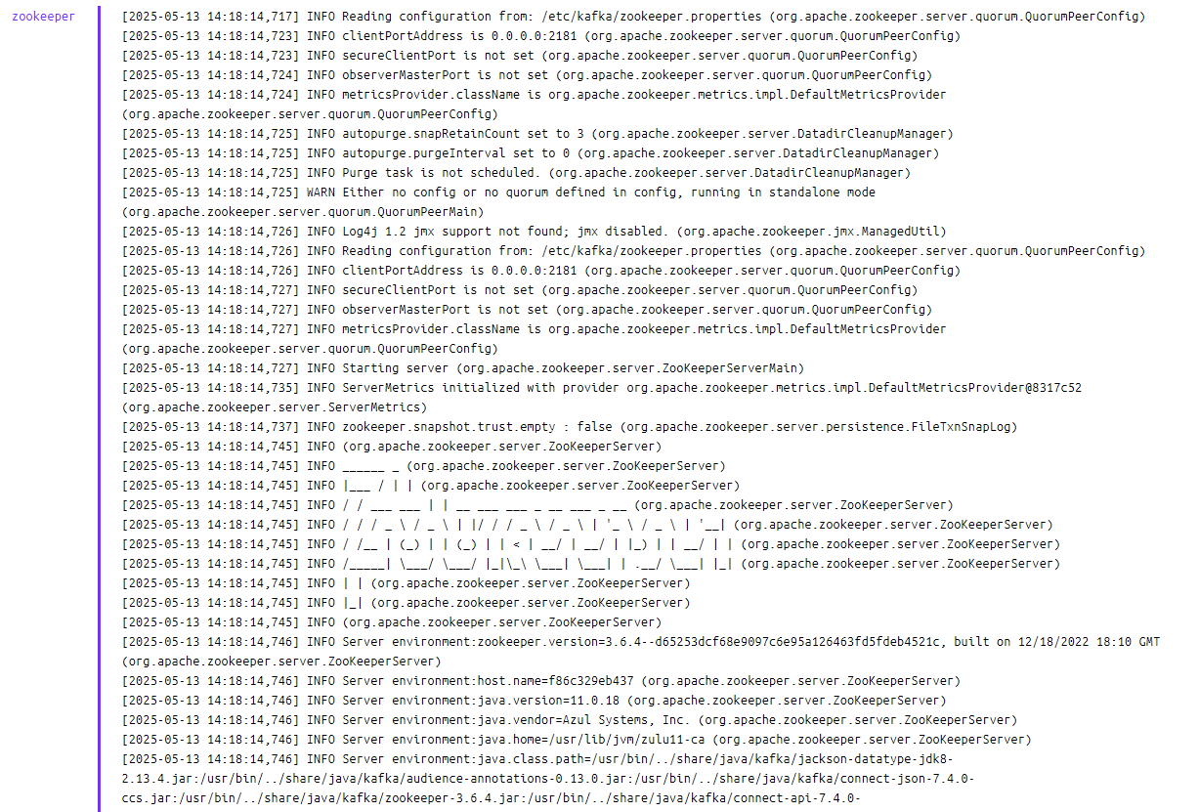
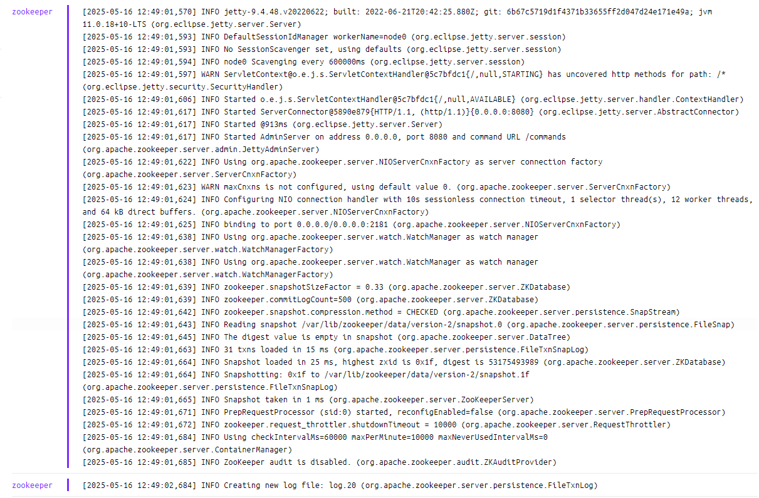

КОНТРОЛЬНЫЕ ВОПРОСЫ
1. Зачем Kafka использует ZooKeeper?
Ответ: Kafka использует ZooKeeper для управления и координации брокеров в кластере. Вот несколько ключевых функций ZooKeeper в Kafka:
- Управление кластерами: ZooKeeper помогает отслеживать состояние всех брокеров в системе, обеспечивая отказоустойчивость и динамическое управление.
- Лидерство партиций: Kafka использует ZooKeeper для назначения лидеров партиций, которые отвечают за обработку запросов на чтение и запись.
- Отслеживание членов кластера: ZooKeeper поддерживает список всех работающих брокеров, что помогает в балансировке нагрузки.
- Упрощение распределенной координации: ZooKeeper предоставляет механизм согласованного распределения данных между узлами без необходимости сложных алгоритмов.
2. Как обеспечить порядок сообщений в партиции?
Ответ: В Kafka порядок сообщений внутри партиции обеспечивается за счёт механизма ключа записи (message key).
3. В чём разница между auto.offset.reset=earliest и latest?
Ответ: Параметр auto.offset.reset в Kafka определяет, что делать, если у консьюмера нет сохранённого офсета (например, он запускается впервые). Вот основные различия между значениями earliest и latest:
- earliest — консьюмер начнёт чтение с самого старого доступного сообщения в партиции (если офсет отсутствует).
  - Используется, когда важно прочитать ВСЕ имеющиеся данные.
  - Полезно для аналитики или обработки исторических данных.
- latest — консьюмер начнёт чтение с последнего добавленного сообщения (если офсет отсутствует).
  - Позволяет читать только новые сообщения.
  - Часто используется в потоковой обработке данных, когда нужны только свежие события.

4. Как Kafka обеспечивает отказоустойчивость?
Ответ: Kafka обеспечивает отказоустойчивость благодаря нескольким ключевым механизмам:
- Репликация данных: Каждая партиция может иметь несколько реплик, распределённых по разным брокерам. Если один брокер выходит из строя, другой берёт на себя обработку данных.
- Лидерство партиций: Kafka назначает лидера для каждой партиции, а остальные реплики служат резервными. В случае сбоя лидера ZooKeeper (или KRaft в новых версиях) автоматически выбирает нового лидера.
- Гарантии доставки: Kafka поддерживает различные уровни подтверждения (acks=all), что позволяет продюсеру убедиться, что сообщение записано на все реплики перед подтверждением.
- Механизмы восстановления: Если брокер выходит из строя, он может восстановиться и синхронизировать данные с лидером, чтобы продолжить работу без потерь

Вывод о работе: Познакомился с Apache Kafka с основами его работы. Столкнулся с трудностями при установке через Docker. Остальная пункты лабораторной работы трудностей не вызывали.

